**ИНСУЛЬТ**

**Катастрофу легче предупредить, чем лечить!**

Инсульт — это острое нарушение мозгового кровообращения, приводящее к повреждению и гибели клеток головного мозга. Это заболевание занимает в России второе место среди причин смерти и является ведущей причиной инвалидизации у взрослых, обусловливая до 80% частичной, и до 10% полной утраты трудоспособности. Около 30% людей, перенесших инсульт, нуждаются в постороннем уходе.

**Факторы риска инсульта**

Вероятность развития инсульта зависит от наличия, соответствующих факторов риска. Факторы риска обычно делят на две группы: неконтролируемые (на которые повлиять нельзя, но необходимо учитывать) и контролируемые (то есть на которые можно повлиять).

Неконтролируемые факторы риска: мужской пол, возраст, наследственность. Согласно данным статистики, риск инсульта выше у мужчин, чем у женщин. С увеличением возраста риск развития инсульта так же возрастает – после 55 лет риск инсульта удваивается с каждым десятилетием. Если среди близких родственников у кого-либо был инсульт, риск увеличивается.

Контролируемые факторы риска (которые человек сам может изменить):

**Повышенное артериальное давление** выше 140/90 мм рт. ст. повышает вероятность сосудистой катастрофы в четыре раза, а давление выше 200/110 мм рт. ст. − в десять раз. Вопреки часто бытующему мнению, независимо от возраста необходимо стремиться поддерживать артериальное давление в пределах не выше 140/90 мм рт. ст.

**Высокий уровень холестерина и липидов низкой плотности в крови −** непрямой фактор риска развития инсульта, с ними связано развитие атеросклероза. Многочисленными научными исследованиями доказана тесная взаимосвязь между повышением уровня холестерина и липидов низкой плотности с риском развития инсульта. Следует избегать повышения уровня общего холестерина выше 5 ммоль/л и уровня липидов низкой плотности выше 2,6 ммоль/л. В случае повышения этих показателей коррекция липидного обмена осуществляется изменением образа жизни (рациональное питание, достаточная физическая активность) и назначением соответствующих лекарственных средств.

**Сахарный диабет** увеличивает вероятность развития инсульта в 3-5 раз. Это связано с ранним развитием атеросклероза и изменением свертывающих свойств крови (повышенное тромбообразование). Оптимизация уровня сахара крови существенно снижает риск развития инсульта.

**Заболевания сердца,** такие как мерцательная аритмия, пороки клапанов увеличивает риск инсульта в 3-4 раза. Инсульты, причиной которых стало образование тромба в сердце, отличаются своей тяжестью и чаще приводят к инвалидизации пациентов. Пациентам с такими проблемами необходимо обсудить со своим врачом вопрос о применении антикоагулянтов с целью минимизировать риск инсульта.

**Курение** увеличивает вероятность развития сосудистых катастроф в два раза за счет ускоренного развития атеросклероза сонных артерий. Курение повышает вязкость крови и способствует повышению уровня артериального давления. Рекомендован отказ от курения! Во многих цивилизованных странах идет активная борьба с курением, курение запрещено повсюду, даже на улице, даже на лестничной площадке около собственной квартиры. Курильщик может предаваться своей вредной привычке только у себя дома.

**Злоупотребление алкоголем.** Установлено возрастание риска кровоизлияния в мозг с увеличением количества употребляемого алкоголя. Риск инсульта у пьющих в 4 раза выше, нежели у людей, не употребляющих спиртное. Рекомендован отказ от злоупотребления алкоголем.

**Избыточная масса тела** повышает риска инсульта в связи с увеличением частоты артериальной гипертензии, сахарного диабета, повышением концентрации свободных жирных кислот в крови.

**Повышение свертывающих свойств крови** в ряде случаев является ведущей причиной инсульта. Антиагреганты занимают одно из ведущих мест во вторичной профилактике ишемического инсульта. Необходимо обсудит со своим врачом вопрос о применении аспирина с целью профилактики развития инсульта.

Таким образом, основа профилактики инсульта – правильный режим труда и отдыха, рациональное питание и полноценный сон, благоприятный психологический климат в семье и на работе, своевременное диагностика и лечение сердечнососудистых заболеваний.

**Запомните главные составляющие профилактики инсульта:**

1. Контроль артериального давления
2. Контроль уровня холестерина и глюкозы в крови
3. Регулярное электрокардиографическое исследование
4. Исключение вредных привычек (курение, алкоголь)
5. Правильное полноценное питание
6. Активный образ жизни

**Как самостоятельно диагностировать инсульт?**

Существует довольно простой, но надежный тест для диагностики инсульта в домашних условиях, позволяющий диагностировать инсульт в 80% случаев. Быстрое развитие хотя бы одного из нижеперечисленных симптомов является практически достоверным доказательством имеющегося инсульта:

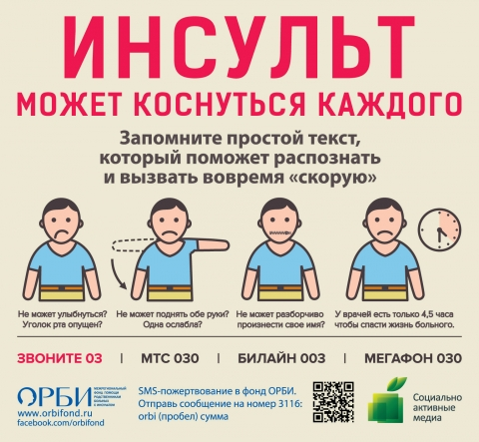

**При наличии хотя бы одного симптома, свидетельствующего о развитии инсульта, необходимо срочно вызвать скорую помощь!** Чем раньше будет оказана помощь, тем больше шансов на восстановление.

Что делать до приезда бригады скорой помощи:

1. Помогите больному занять удобное для него положение. Если произошла потеря сознания, уложите человека на бок, для предотвращения попадания рвотных масс в случае рвоты.
2. Расстегните стесняющую одежду, обеспечьте доступ свежего воздуха.
3. Дайте разжевать таблетку аспирина и рассосать 10 таблеток глицина (если человек находится без сознания, не пытайтесь давать лекарства через рот, это может привести к их попаданию в дыхательные пути).
4. Подготовьте паспорт, страховой медицинский полис, медицинские документы (справки, выписки из истории болезни).